Guía de Trabajo 4° Básico
Ciencias Naturales – Ed. Física
Semana 20 - 21
26 de julio al 06 de agosto de 2021

OA: Describir la aplicación y los efectos de las fuerzas

Semana 20:
Realizaremos las siguientes actividades en clases esta semana:
- Texto de estudios: Página 38 – 39 – 40
Debes tener los materiales de la página 39
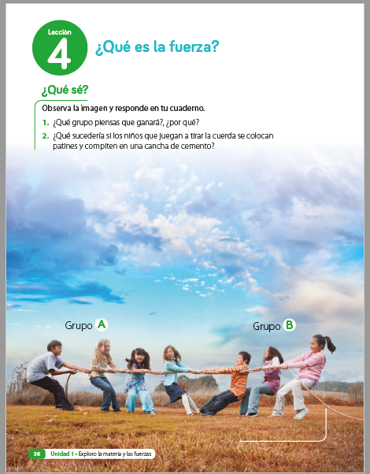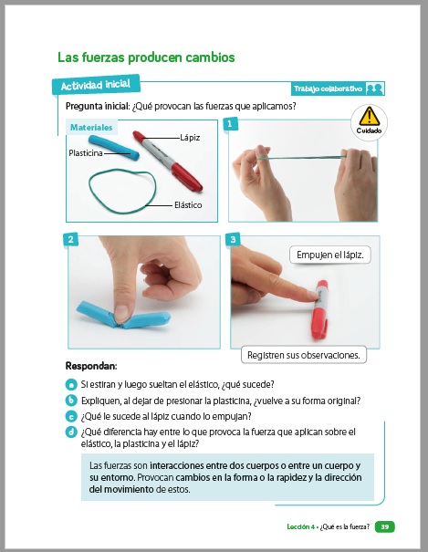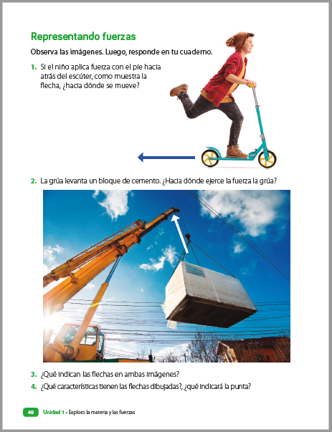

Semana 21:
Realizaremos las siguientes actividades en clases esta semana:

- Texto de estudios: Página 42 – 43 - 44.
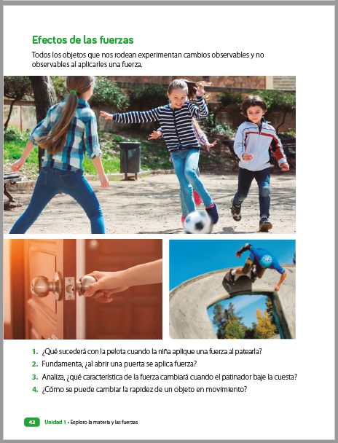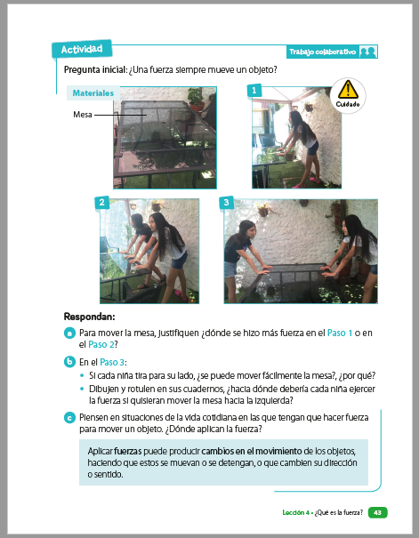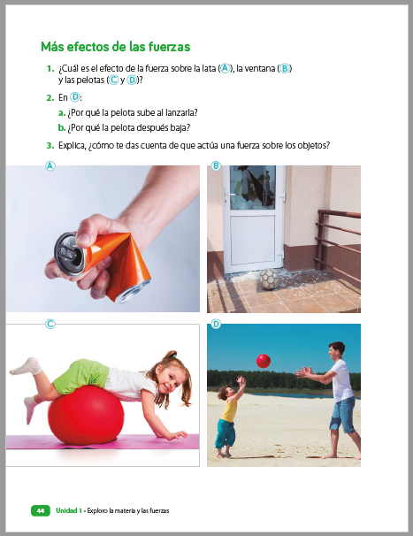

Una vez las hayas trabajado, sube las imágenes de tus respuestas a la tarea de las semanas 20 y 21 a Google Classroom de la asignatura de ciencias.
- Si no tienes tu cuaderno de actividades aún, lo puedes encontrar en el Classroom de Ciencias, en la sección trabajo en clases Libros.
- Cualquier duda del trabajo la puedes dejar como comentario privado dentro de la misma actividad
- Todo lo que no alcancemos a hacer en clases virtuales debes hacerlo tú fuera de las clases.
“Recuerda que no es necesario imprimir esta guía ya que se trabaja en el cuaderno de actividades, en línea a través de classroom o directamente en tu cuaderno”



Colegio Nuestro Tiempo - R.B.D.: 14.507-6
Profesor: Cristóbal Meneses
Guía Articulada
Educación Física Cuarto básico
Semana 20 - 21
(26 de Julio al 06 agosto)

Objetivo: Realizar actividades lúdicas enfocadas en sus capacidades físicas y conocer su danza tradicional trabajda este trimestre en folclore.
Estimados Padres y Apoderados:
Como parte del proceso de aprendizaje, es necesario para los profesores conocer el avance de sus estudiantes, para así poder conocer qué dificultades están teniendo y resolver cómo ayudarlos a alcanzar los objetivos.
Es por esta razón que solicito, en la medida de lo posible, hacer llegar las Guías de Trabajo realizadas hasta el momento, por medio de fotografías a mi correo electrónico educacionfisica.cnt@gmail.com indicando en el “asunto” nombre y curso.
1.- Es momento de moverse, invita a un adulto a acompañarte en las actividades (tomar agua siempre que tu desees).
A.- Realiza estiramientos y movilidad articular antes de comenzar (15 segundos cada imagen 2 veces).
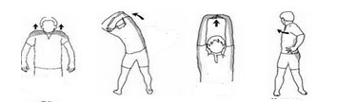
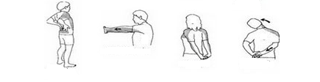

B.- Actividad física moderada
Realizarás 4 estaciones en mi hogar donde debo incorporar:
1.- Trote de 4 – 6 minutos a intensidad baja. (Sino cuento con espacio puedo bailar la misma cantidad de tiempo).
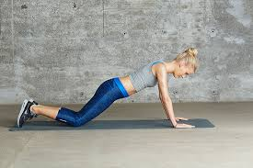
2.- Trabajo de fuerza: Realizar 4 – 6 flexiones de brazos (apoyando rodillas)

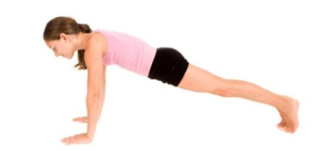
3.- Trabajo de resistencia: Posición plancha 20 – 40 segundos

4.- Con una pelota o calcetín lanzar a un recipiente 5 veces (desde 5 metros)
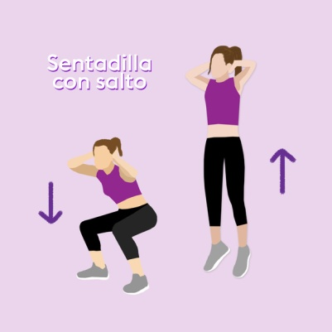
Por cada error de lanzamiento debo realizar 3 sentadilla con salto

Realizar este trabajo 3 veces tomando todos los descansos que desees.
Recuerda hidratarte libremente con agua.

3.- Conociendo danza Mapuche (zona sur)
Los mapuches fueron un pueblo especialmente musical, que tuvo un gran número de bailes para distintos fines religiosos y políticos. Dada su profunda conexión con la naturaleza, los ritos se volvieron un medio para comunicarse y estar en armonía con su entorno.
Ahora bien, dentro de los rituales podemos encontrar distintos tipos de danzas. Algunas de ellas son Locomeu, movimientos de cabeza; ruketu pürun, saltos pequeños; choique pürün, utilizada en celebraciones y más.
Además, están los instrumentos tradicionales como el cultrún, tambor utilizado en todas las ceremonias; la pilfica, flauta hecha de hueso o madera; y la trutruca, instrumento de aire hecho de caña de coligúe, cuero de caballo y cuerno de vaca, utilizada para los gritos de guerra.
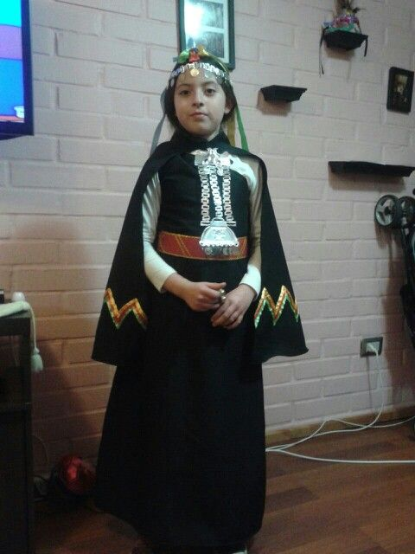
Sin duda, varios de los ritos mapuches aún se conservan y otros se han ido transformando, por lo que vale la pena conocer estas y otras tradiciones, así como mitos y leyendas de los pueblos originarios.
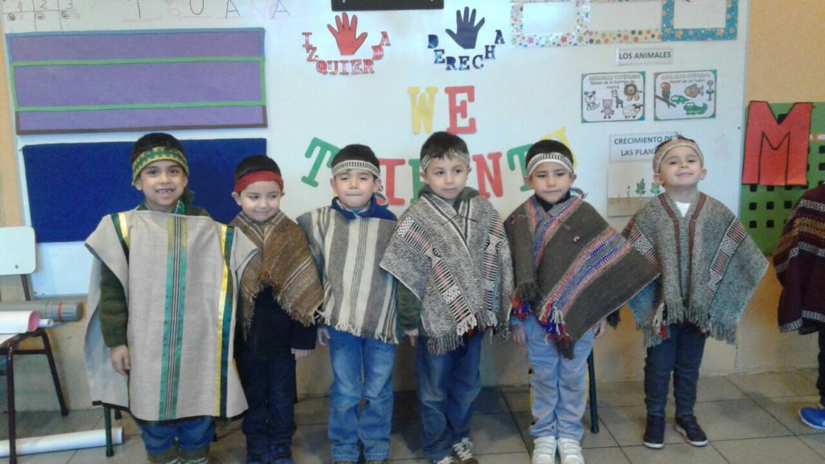

Este trimestre aprenderemos sus pasos y como bailar de forma individual en el hogar, recuerda conectarte a clases virtuales para nuestra presentación en la gala de la fiesta de la Chilenidad.

Te dejo el link para que conozcas esta danza
https://www.youtube.com/watch?v=iykYUjTJRDQ
Importante: RECUERDA REALIZAR ESTA GUIA DE EJERCICIOS MINIMO 2 VECES A LA SEMANA
Esta guía será evaluada por medio de classroom, recuerda subir una fotografía de algún ejercicio de esta guía.

